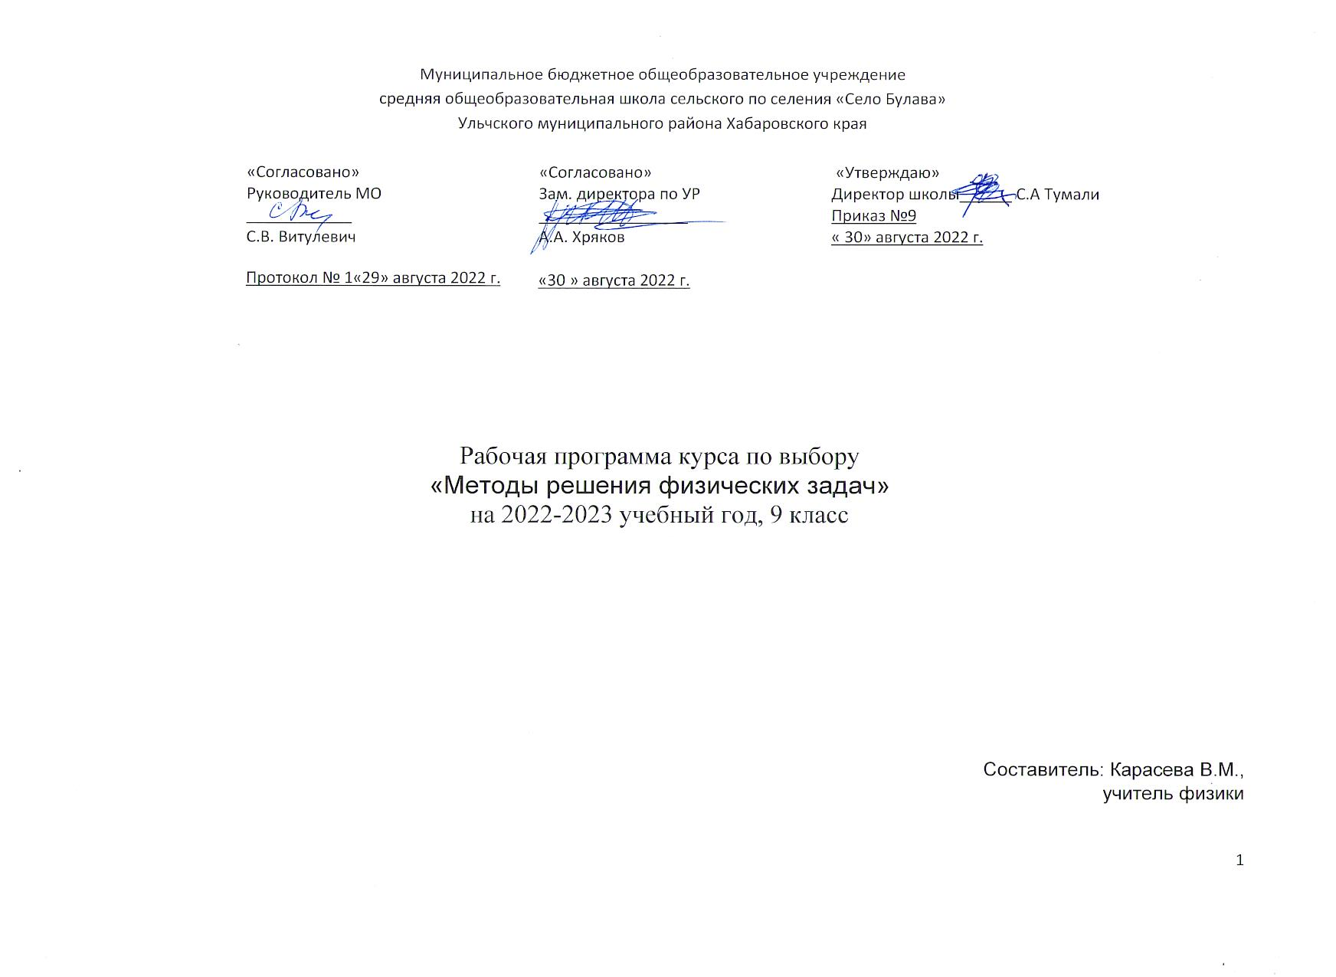
Пояснительная записка
Курс внеурочной деятельности «Методы решения физических задач» направлен на достижение следующих целей:
- освоение знаний о механических, тепловых, электромагнитных и квантовых явлениях; величинах, характеризующих эти явления; законах, которым они подчиняются; методах научного познания природы и формирование на этой основе представлений о физической картине мира;
- овладение умениями проводить наблюдения природных явлений, описывать и обобщать результаты наблюдений, использовать простые измерительные приборы для изучения физических явлений; представлять результаты наблюдений или измерений с помощью таблиц, графиков и выявлять на этой основе эмпирические зависимости; применять полученные знания для объяснения разнообразных природных явлений и процессов, принципов действия важнейших технических устройств, для решения физических задач;
- развитие познавательных интересов, интеллектуальных и творческих способностей, самостоятельности в приобретении новых знаний при решении физических задач и выполнении экспериментальных исследований с использованием информационных технологий;
- воспитание убежденности в возможности познания природы, в необходимости разумного использования достижений науки и технологий для дальнейшего развития человеческого общества; уважения к творцам науки и техники; отношения к физике как к элементу общечеловеческой культуры;
применение полученных знаний и умений для решения практических задач повседневной жизни, обеспечения безопасности своей жизни, рационального природопользования и охраны окружающей среды.
Содержание учебного предмета
В соответствии с возрастными особенностями учащихся изучение материала программы определяет различные формы и методы проведения занятий:
— сбор информации с помощью различных источников,
— смысловое чтение и работа с текстом задачи,
— графическое и экспериментальное моделирование,
— экскурсии с целью отбора данных для составления задач;
— решение конструкторских задач и задач на проекты (проекты различных устройств, проекты методов определения каких-либо характеристик или свойств тела);
— подбор, составление и решение по интересам различных сюжетных задач: занимательных, экспериментальных с бытовым содержанием, с техническим и краеведческим содержанием, военно-техническим содержанием;
— моделирование физического процесса или явления с помощью анимации;
— проектная деятельность.
Формы представления результатов обучающихся по освоению внеурочной деятельности:
— тематическая подборка задач различного уровня сложности с представлением разных методов решения в виде текстового документа, презентации, флэш-анимации, видеоролика или web – страницы (сайта)
— демонстрация эксперимента, качественной задачи с качественным (устным или в виде приложения, в том числе, презентацией) описанием процесса на занятии, фестивале экспериментов;
Механические явления (13 часов)
Распознавать механические явления и объяснять на основе имеющихся знаний основные свойства или условия протекания этих явлений: равномерное и неравномерное движение, равномерное и равноускоренное прямолинейное движение, относительность механического движения, свободное падение тел, равномерное движение по окружности, инерция, взаимодействие тел, реактивное движение, передача давления твёрдыми телами, жидкостями и газами, атмосферное давление, плавание тел, равновесие твердых тел, имеющих закрепленную ось вращения, колебательное движение, резонанс, волновое движение (звук);
Описывать изученные свойства тел и механические явления, используя физические величины: путь, перемещение, скорость, ускорение, период обращения, масса тела, плотность вещества, сила (сила тяжести, сила упругости, сила трения), давление, импульс тела, кинетическая энергия, потенциальная энергия, механическая работа, механическая мощность, КПД при совершении работы с использованием простого механизма, сила трения, амплитуда, период и частота колебаний, длина волны и скорость её распространения;
Анализировать свойства тел, механические явления и процессы, используя физические законы: закон сохранения энергии, закон всемирного тяготения, принцип суперпозиции сил (нахождение равнодействующей силы), I, II и III законы Ньютона, закон сохранения импульса, закон Гука, закон Паскаля, закон Архимеда; при этом различать словесную формулировку закона и его математическое выражение;
Различать основные признаки изученных физических моделей: материальная точка, инерциальная система отсчета;
Решать задачи, используя физические законы (закон сохранения энергии, закон всемирного тяготения, принцип суперпозиции сил, I, II и III законы Ньютона, закон сохранения импульса, закон Гука, закон Паскаля, закон Архимеда) и формулы, связывающие физические величины (путь, скорость, ускорение, масса тела, плотность вещества, сила, давление, импульс тела, кинетическая энергия, потенциальная энергия, механическая работа, механическая мощность, КПД простого механизма, сила трения скольжения, коэффициент трения, амплитуда, период и частота колебаний, длина волны и скорость её распространения): на основе анализа условия задачи записывать краткое условие, выделять физические величины, законы и формулы, необходимые для её решения, проводить расчеты и оценивать реальность полученного
Тепловые явления (7 часов)
Распознавать тепловые явления и объяснять на базе имеющихся знаний основные свойства или условия протекания этих явлений: диффузия, изменение объёма тел при нагревании (охлаждении), тепловое равновесие, испарение, конденсация, плавление, кристаллизация, кипение, влажность воздуха, различные способы теплопередачи (теплопроводность, конвекция, излучение), агрегатные состояния вещества, поглощение энергии при испарении жидкости и выделение её при конденсации пара, зависимость температуры кипения от давления;
Описывать изученные свойства тел и тепловые явления, используя физические величины: количество теплоты, внутренняя энергия, температура, удельная теплоёмкость вещества, удельная теплота плавления, удельная теплота парообразования, удельная теплота сгорания топлива, коэффициент полезного действия теплового двигателя; при описании правильно трактовать физический смысл используемых величин, их обозначения и единицы измерения, находить формулы, связывающие данную физическую величину с другими величинами, вычислять значение физической величины;
Электромагнитные явления (9 часов)
Распознавать электромагнитные явления и объяснять на основе имеющихся знаний основные свойства или условия протекания этих явлений: электризация тел, взаимодействие зарядов, электрический ток и его действия (тепловое, химическое, магнитное), взаимодействие магнитов, электромагнитная индукция, действие магнитного поля на проводник с током и на движущуюся заряженную частицу, действие электрического поля на заряженную частицу, электромагнитные волны, прямолинейное распространение света, отражение и преломление света, дисперсия света;
Составлять схемы электрических цепей с последовательным и параллельным соединением элементов, различая условные обозначения элементов электрических цепей (источник тока, ключ, резистор, реостат, лампочка, амперметр, вольтметр);
Использовать оптические схемы для построения изображений в плоском зеркале и собирающей линзе;
Описывать изученные свойства тел и электромагнитные явления, используя физические величины: электрический заряд, сила тока, электрическое напряжение, электрическое сопротивление, удельное сопротивление вещества, работа электрического поля, мощность тока, фокусное расстояние и оптическая сила линзы, скорость электромагнитных волн, длина волны и частота света; при описании верно трактовать физический смысл используемых величин, их обозначения и единицы измерения; находить формулы, связывающие данную физическую величину с другими величинами;
Анализировать свойства тел, электромагнитные явления и процессы, используя физические законы: закон сохранения электрического заряда, закон Ома для участка цепи, закон Джоуля–Ленца, закон прямолинейного распространения света, закон отражения света, закон преломления света; при этом различать словесную формулировку закона и его математическое выражение;
Решать задачи, используя физические законы (закон Ома для участка цепи, закон Джоуля–Ленца, закон прямолинейного распространения света, закон отражения света, закон преломления света) и формулы, связывающие физические величины (сила тока, электрическое напряжение, электрическое сопротивление, удельное сопротивление вещества, работа электрического поля, мощность тока, фокусное расстояние и оптическая сила линзы.
Квантовые явления (5 часов)
Распознавать квантовые явления и объяснять на основе имеющихся знаний основные свойства или условия протекания этих явлений: естественная и искусственная радиоактивность, α-, β- и γ-излучения, возникновение линейчатого спектра излучения атома;
Описывать изученные квантовые явления, используя физические величины: массовое число, зарядовое число, период полураспада, энергия фотонов; при описании правильно трактовать физический смысл используемых величин, их обозначения и единицы измерения; находить формулы, связывающие данную физическую величину с другими величинами, вычислять значение физической величины;
Анализировать квантовые явления, используя физические законы и постулаты: закон сохранения энергии, закон сохранения электрического заряда, закон сохранения массового числа, закономерности излучения и поглощения света атомом, при этом различать словесную формулировку закона и его математическое выражение;
Результаты освоения курса внеурочной деятельности
Личностные результаты:
- Сформированность познавательных интересов, интеллектуальных и творческих способностей учащихся;
- Убежденность в возможности познания природы, в необходимости разумного использования достижений науки и технологий для дальнейшего развития человеческого общества, уважение к творцам науки и техники, отношение к физике как элементу общечеловеческой культуры;
- Самостоятельность в приобретении новых знаний и практических умений;
- Готовность к выбору жизненного пути в соответствии с собственными интересами и возможностями;
- Формирование ценностных отношений друг к другу, учителю, авторам открытий и изобретений, результатам обучения.
Метапредметные результаты:
- Овладение навыками самостоятельного приобретения новых знаний, организации учебной деятельности, постановки целей, планирования, самоконтроля и оценки
- результатов своей деятельности, умениями предвидеть возможные результаты своих действий;
- Понимание различий между исходными фактами и гипотезами для их объяснения, теоретическими моделями и реальными объектами, овладение универсальными учебными действиями на примерах гипотез для объяснения известных фактов и экспериментальной проверки выдвигаемых гипотез, разработки теоретических моделей процессов или явлений;
- Формирование умений воспринимать, перерабатывать и предъявлять информацию в словесной, образной, символической формах, анализировать и перерабатывать полученную информацию в соответствии с поставленными задачами, выделять основное содержание прочитанного текста, находить в нем ответы на поставленные вопросы и излагать его;
- Приобретение опыта самостоятельного поиска, анализа и отбора информации с использованием различных источников и новых информационных технологий для решения познавательных задач;
- Развитие монологической и диалогической речи, умения выражать свои мысли и способности выслушивать собеседника, понимать его точку зрения, признавать право другого человека на иное мнение;
- Освоение приемов действий в нестандартных ситуациях, овладение эвристическими методами решения проблем;
- Формирование умений работать в группе с выполнением различных социальных ролей, представлять и отстаивать свои взгляды и убеждения, вести дискуссию.
Предметные результаты:
- Формирование представлений о закономерной связи и познаваемости явлений природы, об объективности научного знания; о системообразующей роли физики для развития других естественных наук, техники и технологий; научного мировоззрения как результата изучения основ строения материи и фундаментальных законов физики;
- Знания о природе важнейших физических явлений окружающего мира и понимание смысла физических законов, раскрывающих связь изученных явлений;
- Формирование первоначальных представлений о физической сущности явлений природы (механических, тепловых, электромагнитных и квантовых), видах материи (вещество и поле), движении как способе существования материи; усвоение основных идей механики, атомно-молекулярного учения о строении вещества, элементов электродинамики и квантовой физики; овладение понятийным аппаратом и символическим языком физики;
- Применять полученные знания для объяснения принципов действия важнейших технических устройств, (работы) машин и механизмов, средств передвижения и связи, бытовых приборов, промышленных технологических процессов, решения практических задач повседневной жизни, обеспечения безопасности своей жизни, рационального природопользования и охраны окружающей среды; влияния технических устройств на окружающую среду.
Тематическое планирование
№ | Тема раздела | Количество часов
1 | Механические явления | 2
2 | Тепловые явления | 7
3 | Электромагнитные явления | 9
4 | Квантовые явления | 5
Календарно-тематическое планирование
Механические явления (13 часов)
1 |  | Кинематика механического движения
2 |  | Решение задач по теме: «Кинематика механического движения».
3 |  | Законы динамики
4 |  | Решение задач по теме: «Законы динамики».
5 |  | Силы в природе.
6 |  | Решение задач по теме: «Силы в природе».
7 |  | Законы сохранения.
8 |  | Решение задач по теме: «Законы сохранения».
9 |  | Статика и гидростатика.
10 |  | Решение задач по теме: «Статика и гидростатика».
11 |  | Механические колебания и волны. Звук.
12 |  | Решение задач по теме: «Механические колебания и волны. Звук».
13 |  | Обобщающее занятие по теме «Механические явления»
Тепловые явления (7 часов)
14 |  | Агрегатные состояния вещества.
15 |  | Решение задач по теме: «Агрегатные состояния вещества»
16 |  | Внутренняя энергия. Виды теплопередачи.
17 |  | Решение задач на определение количества теплоты.
18 |  | Тепловые процессы.
19 |  | Графики тепловых процессов
20 |  | Решение задач на тему «Тепловые явления»
Электромагнитные явления (9 часов)
21 |  | Статическое электричество.
22 |  | Решение задач по теме: «Статическое электричество»
23 |  | Постоянный электрический ток.
24 |  | Решение задач по теме: «Постоянный электрический ток»
25 |  | Магнитные явления.
26 |  | Решение задач по теме «Магнитные явления»
27 |  | Геометрическая оптика
28 |  | Решение задач по теме «Оптика»
29 |  | Обобщающее занятие по теме «Электромагнитные явления»
Квантовые явления (5 часов)
30 |  | Строение атома и атомного ядра.
31 |  | Ядерные реакции.
32 |  | Термоядерные реакции.
33 |  | Решение задач по теме Квантовые явления»
34 |  | Обобщающее занятие по курсу «Методы решения задач»

